

INFORME TÉCNICO DE FISCALIZACIÓN AMBIENTAL

Fiscalización Ambiental

PLANTEL PORCINO DE
10 MIL MADRES SAN AGUSTÍN DEL ARBOLITO

DFZ-2019-786-VII-RCA

 | Nombre | Firma
Aprobado | Mariela Valenzuela H.
Elaborado | Patricio Bustos Z.

TABLA DE CONTENIDO

1 RESUMEN 2
2 IDENTIFICACIÓN DE LA UNIDAD FISCALIZABLE 4
2.1 Antecedentes Generales 4
2.2 Ubicación y Layout 5
2.2.1 Ubicación local 5
2.2.2 Layout del proyecto. 6
3 INSTRUMENTOS DE CARÁCTER AMBIENTAL FISCALIZADOS 7
4 ANTECEDENTES DE LA ACTIVIDAD DE FISCALIZACIÓN 8
4.1 Motivo de la Actividad de Fiscalización 8
4.2 Materia Específica Objeto de la Fiscalización Ambiental 8
4.3 Aspectos relativos a la ejecución de la Inspección Ambiental 8
4.3.2. Esquema de recorrido 11
4.3.3. Detalle del Recorrido de la Inspección 11
4.4 Revisión Documental 12
4.4.1 Documentos Revisados 12
5 HECHOS CONSTATADOS. 14
5.1 Manejo de Purines 14
5.2 Manejo de Olores 31
5.3 Calidad y uso de aguas 35
5.4 Manejo de Flora 38
6 CONCLUSIONES 40
7 ANEXOS 43

RESUMEN

El presente documento da cuenta de los resultados de las actividades de fiscalización ambiental realizadas por la Superintendencia del Medio Ambiente (SMA), en conjunto a la SEREMI de Salud, Dirección General de Aguas (DGA), Brigada Investigadora de Delitos contra el Medioambiente y Patrimonio Cultural de la Policía de Investigaciones de Chile (BIDEMA), Servicio Agrícola y Ganadero (SAG) y Corporación Nacional Forestal (CONAF) de la Región del Maule, a la unidad fiscalizable “Plantel Porcino de 10 Mil Madres San Agustín Del Arbolito”, localizada en Camino a Sauzal, Comuna de Cauquenes, Región del Maule. Las actividades de fiscalización incluyeron actividades de inspección en terreno, programadas y no programadas, las cuales fueron ejecutadas según se describe:

En primera instancia, la SMA desarrolló una fiscalización que incluyó 2 actividades de inspección de oficio (no programadas), a fin de establecer las implicancias ambientales de un incidente (contingencia) ocurrido con fecha 21-01-2019, al que fue reportado por el titular a la SMA a través de la plataforma de incidentes ambientales, asociado a una falla en el equipo biodigestor: unidad operacional destinada al tratamiento de residuos generados en la unidad fiscalizable (purín de cerdo); situación que obligó al titular a realizar una detención del equipo y la adopción de algunas medidas de emergencia. Las inspecciones en este caso fueron ejecutadas por la SMA los días 01-02-2019 y 22-05-2019.

Posteriormente, se efectuaron actividades de inspección circunscritas al Programa de Fiscalización Ambiental de RCA 2019 (actividades programadas), conforme a lo establecido en la Resolución Exenta SMA N° 1.637 del 28 de diciembre de 2018. En este caso, se desarrolló una inspección el día 25-06-2019 con la participación de personal SMA, SAG, DGA y SEREMI de Salud de la Región del Maule. Posteriormente, y de manera complementaria, personal de CONAF ejecutó una inspección el día 01-07-2019.
Finalmente, se desarrolló una inspección de oficio para verificar la condición de la unidad fiscalizable con fecha 06-08-2019, la que fue ejecutada por personal de la SMA en conjunto con personal de la BIDEMA.

El proyecto que forma parte de la unidad fiscalizable que fue considerado durante la fiscalización corresponde a:

“Plantel Porcino de 10 mil Madres San Agustín del Arbolito”: Calificado ambientalmente mediante Resolución de Calificación Ambiental (RCA) N.° 165/2008, consiste en el establecimiento de un plantel de crianza y engorda de cerdos, en un sistema de dos grupos de producción distribuidos en un predio de 1.000,68 ha de superficie, ubicado en el predio San Agustín del Arbolito, ubicado en el camino a Ciénagas del Name y Sauzal. El proyecto considera un tratamiento de los residuos generados en los pabellones (purines), para ser utilizados como fertilizantes de 238 hectáreas de pino, en el caso de la fracción sólida, y como regadío de 267 hectáreas de pinos en el caso de los residuos líquidos previamente tratados en lagunas anaeróbicas. Para los residuos generados en los meses de mayor precipitación, se considera el almacenamiento en galpones techados para los sólidos y en un embalse especialmente diseñado para el caso de los líquidos.
Cabe señalar que a través de la RCA N.º 92/2018 el titular modificó el sistema de tratamiento de purines original, con el proyecto denominado “Optimización del Sistema de Manejo de Purines del Primer Grupo de Pabellones del Plantel Porcino de 10 Mil Madres, San Agustín del Arbolito”. Sin embargo, la resolución que calificó ambientalmente la implementación de dichas modificaciones (RCA N.º 92/2018), debido a los recursos de reclamación presentados por particulares en su contra, fue revocada a través de la Res. N.º 158/2019 de la Dirección Ejecutiva del Servicio de Evaluación Ambiental, de fecha 04 de febrero de 2019. Esta resolución resolvió retrotraer el proceso de evaluación ambiental estableciendo que el titular debería aportar de nuevos antecedentes para ser evaluados. A la fecha de elaboración del presente informe, el proyecto aún se encuentra en proceso de evaluación.
Las materias relevantes objeto de la fiscalización incluyeron manejo de purines, manejo de olores, calidad y uso de aguas y manejo de flora.

Dentro de los hallazgos constatados durante las actividades de fiscalización, se establece que el titular ha efectuado la operación de un sistema de tratamiento de tratamiento de los purines generados en los pabellones de producción de cerdos, mediante una configuración distinta a la autorizada ambientalmente en la RCA N.º 165/2008. Por otra parte, efectuó un tratamiento alternativo (distinto e incompleto) al autorizado en dicha resolución. Lo anterior, en atención a que el equipo destinado al tratamiento biológico de purines presentó una falla, que mantuvo a dicho equipo sin operar normalmente entre los meses de febrero y mayo del presente año. Se constató, además, que el titular realizó despacho de purín a disposición final a un tercero (Centro de Tratamiento de Residuos ECOMAULE), instalación que no cuenta con autorización ambiental para recepcionar este tipo de residuos.

Sumado a lo anterior, se constató que el titular ha realizado riego con purines en una plantación de pinos, generando una saturación por humedad en el suelo, evidenciándose en el lugar apozamientos con presencia de materia orgánica y muerte de individuos (pinos), en una superficie que alcanza las 0,5 ha.

IDENTIFICACIÓN DE LA UNIDAD FISCALIZABLE

Antecedentes Generales

Identificación de la actividad, instalación, proyecto o fuente fiscalizada:
Plantel Porcino de 10 mil Madres San Agustín del Arbolito
Región:  Del Maule | Ubicación específica de la actividad, proyecto o fuente fiscalizada:  Predio San Agustín del Arbolito, Comuna de San Javier, Región del Maule. Acceso por el antiguo camino a Cauquenes, hoy Ciénaga de Name y Sauzal. También se puede acceder por la Ruta Los Conquistadores.
Provincia:
Talca
Comuna:
San Javier

Titular de la actividad, instalación, proyecto o fuente fiscalizada:  Agrícola COEXCA S.A. | RUT o RUN:  76.427.647-7
Domicilio titular:  Longitudinal Sur, Km 259, Talca, Región del Maule | Correo electrónico:  ggarcia@coexca.cl
Teléfono:
+56 993199580
Identificación del representante legal:  Guillermo García González | RUT o RUN:  10.712.733-K
Domicilio representante legal:  Longitudinal Sur, Km 259, Talca, Región del Maule | Correo electrónico:  ggarcia@coexca.cl
Teléfono:
+56 993199580
Fase de la actividad, proyecto o fuente fiscalizada:
Operación

Ubicación y Layout

Ubicación local

Figura 1.: Mapa de ubicación local de la Unidad Fiscalizable (UF) (Fuente: Elaboración propia en base a imagen Google Maps ).
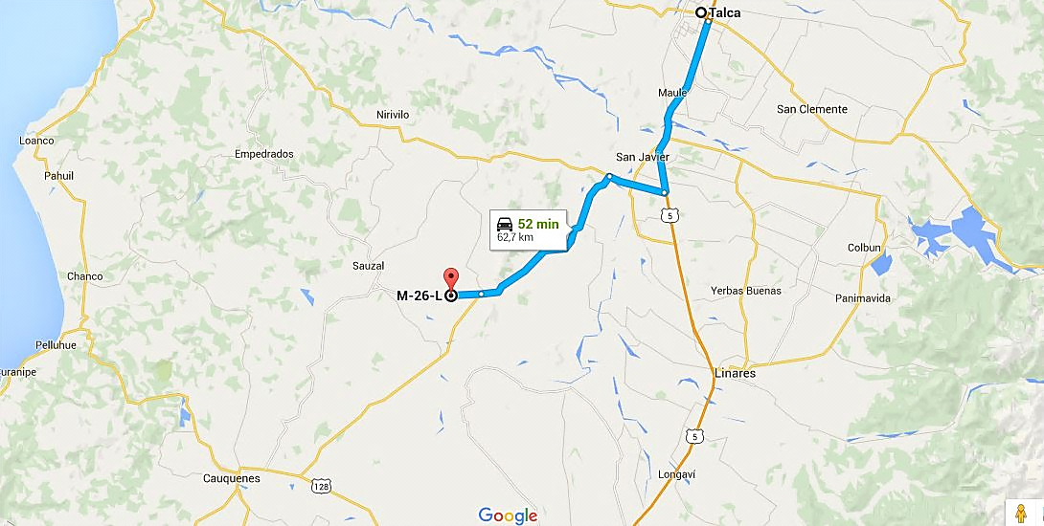
Plantel porcino de 10 Mil Madres
San Agustín del Arbolito

Layout del proyecto.
Figura 2.: Layout de la Unidad Fiscalizable (Fuente: Elaboración propia).
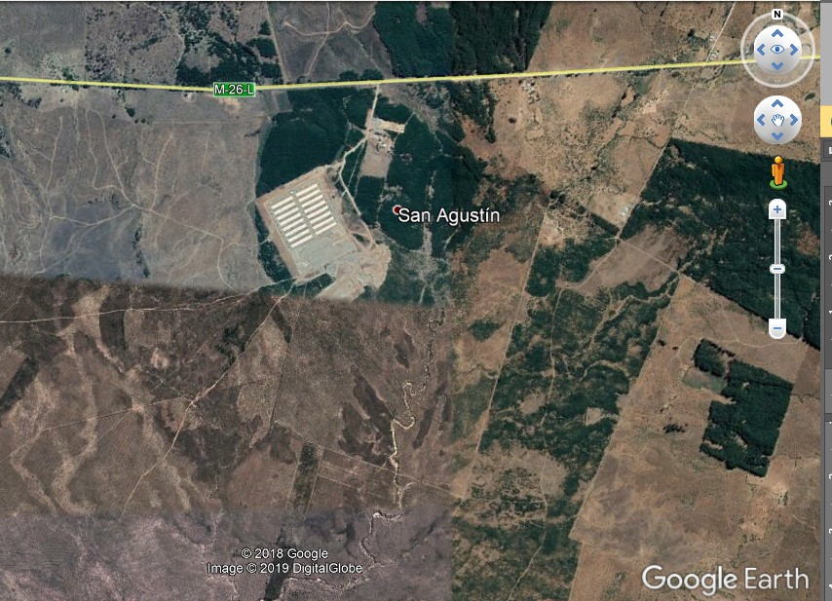
Zona de Reforestaciones
Biodigestor
Pabellones
Centro de transferencia
Laguna de acumulación de digestato líquido
digestato líquido
Control de ingreso y oficinas
Acceso a la unidad fiscalizable

INSTRUMENTOS DE CARÁCTER AMBIENTAL FISCALIZADOS

Identificación de Instrumentos de Carácter Ambiental fiscalizados
N° | Tipo de instrumento | N.°/año | Comisión/ Institución | Título | Instrumento fiscalizado | Comentarios
1 | RCA | 165/2008 | COREMA Región del Maule | Plantel Porcino de 10 mil Madres San Agustín del Arbolito | Sí | El titular del proyecto realizó una consulta de pertinencia, denominada “Ajuste en Manejo de Mortalidad de Cerdos en Plantel San Agustín del Arbolito”, correspondiente a una propuesta de modificación en el tratamiento y disposición de la mortalidad, cambiando la incineración de mortalidades por el envío de estas a un tercero autorizado.  Mediante Res. Ex. N.° 93/2016, el SEA Región del Maule resolvió que dicha modificación no requiere de forma obligatoria ingresar al SEIA.
2 | RCA | 92/2018 | Comisión de Evaluación Región del Maule | Optimización del Sistema de Manejo de Purines del Primer Grupo de Pabellones del Plantel Porcino de 10 Mil Madres, San Agustín del Arbolito | Sí | Resolución revocada a través de la Res. N.º 158/2019 de la Dirección Ejecutiva del Servicio de Evaluación Ambiental, de fecha 04 de febrero de 2019.  Cabe señalar que esta RCA se encontraba vigente a la fecha de la inspección efectuada el día 01-02-2019

ANTECEDENTES DE LA ACTIVIDAD DE FISCALIZACIÓN

Motivo de la Actividad de Fiscalización

Motivo |  | Descripción
☒ | Programada | Resolución Exenta SMA N° 1.637 del 28 de diciembre de 2018, que fija programa y subprograma de fiscalización ambiental de resoluciones de calificación ambiental para el año 2019.
☒ | No programada | ☒ | Denuncia
☒ | No programada | ☐ | Autodenuncia
☒ | No programada | ☒ | De Oficio
☒ | No programada | ☐ | Otro
☒ | No programada | La actividad consideró la inclusión de los hechos denunciados correspondiente a las denuncias N.º(s): 06-VII-2019, 34-VII-2019, 54-VII-2019 y 72-VII-2019, asociadas principalmente a olores molestos, uso de aguas y obras no autorizadas.

Materia Específica Objeto de la Fiscalización Ambiental

- Manejo de Purines
- Manejo de Olores
- Calidad y uso de Aguas
- Manejo de Flora

Aspectos relativos a la ejecución de la Inspección Ambiental

Primer día de inspección

Fecha: 01-02-2019
Existió oposición al ingreso: No | Existió auxilio de fuerza pública: No
Existió colaboración por parte de los fiscalizados: Sí | Existió trato respetuoso y deferente: Sí
Entrega de antecedentes solicitados: No | Entrega de acta: Sí (Anexo 1)
Observaciones: Se solicita al titular remitir a la SMA reportes periódicos respecto de la evolución de la contingencia, con frecuencia bisemanal y posteriormente bimensual.

Segundo día de inspección

Fecha: 22-05-2019
Existió oposición al ingreso: No | Existió auxilio de fuerza pública: No
Existió colaboración por parte de los fiscalizados: Sí | Existió trato respetuoso y deferente: Sí
Entrega de antecedentes solicitados: No | Entrega de acta: Sí (Anexo 2)
Observaciones: Se solicita remitir a la SMA un reporte final de la contingencia.

Tercer día de inspección

Fecha: 25-06-2019
Existió oposición al ingreso: No | Existió auxilio de fuerza pública: No
Existió colaboración por parte de los fiscalizados: Sí | Existió trato respetuoso y deferente: Sí
Entrega de antecedentes solicitados: No | Entrega de acta: Sí (Anexo 3)
Observaciones: Se otorgó un plazo de 5 días hábiles para remitir los antecedentes requeridos durante la inspección.

Cuarto día de inspección

Fecha: 01-07-2019
Existió oposición al ingreso: No | Existió auxilio de fuerza pública: No
Existió colaboración por parte de los fiscalizados: Sí | Existió trato respetuoso y deferente: Sí
Entrega de antecedentes solicitados: No | Entrega de acta: Sí (Anexo 4)
Observaciones: No se solicitan antecedentes durante la actividad, ya que estos fueron requeridos durante la inspección de fecha 25-06-2019.

Quinto día de inspección

Fecha: 06-08-2019
Existió oposición al ingreso: No | Existió auxilio de fuerza pública: No
Existió colaboración por parte de los fiscalizados: Sí | Existió trato respetuoso y deferente: Sí
Entrega de antecedentes solicitados: No | Entrega de acta: Sí (Anexo 5)
Observaciones: Sin observaciones.

Esquema de recorrido

Figura 3.: Estaciones Inspeccionadas (Fuente: Elaboración propia en base a imagen Google Earth)
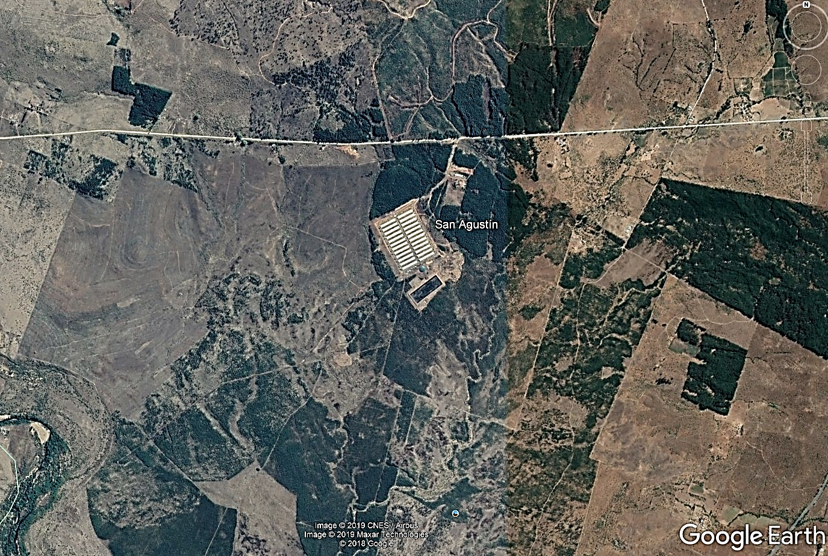
E6
E5
E4
E3
E2
E1

Detalle del Recorrido de la Inspección

N° de estación | Nombre/ Descripción de estación
1 | Pozo sector ingreso: Pozo de aguas ubicado en el sector de ingreso a la unidad fiscalizable
2 | Sistema de tratamiento de purines: Sistema que incluye las unidades de biodigestor, acumulación de digestato líquido, acumulación de riego (purín tratado), sistema de riego
3 | Zona de riego: zona con plantación forestal destinada al riego con digestato líquido
4 | Pozos sector sur: Pozos de aguas ubicados en el sector sur de la unidad fiscalizable
5 | Reforestación: Sector donde se ubican las reforestaciones comprometidas en el proyecto
6 | Río Purapel: Sector dónde se emplaza el Río Purapel y sus alrededores

Revisión Documental

Documentos Revisados

ID | Nombre del documento revisado | Origen/ Fuente | Organismo encomendado
1 | Reporte de contingencia presentado con fecha 06-02-2019 | Antecedentes incluido dentro del requerimiento de información de inspección de fecha 01-02-2019. | SMA
2 | Reporte de contingencia presentado con fecha 12-02-2019 | Antecedentes incluido dentro del requerimiento de información de inspección de fecha 01-02-2019. | SMA
3 | Reporte de contingencia presentado con fecha 15-02-2019 | Antecedentes incluido dentro del requerimiento de información de inspección de fecha 01-02-2019. | SMA
4 | Reporte de contingencia presentado con fecha 19-02-2019 | Antecedentes incluido dentro del requerimiento de información de inspección de fecha 01-02-2019. | SMA
5 | Reporte de contingencia presentado con fecha 22-02-2019 | Antecedentes incluido dentro del requerimiento de información de inspección de fecha 01-02-2019. | SMA
6 | Reporte de contingencia presentado con fecha 26-02-2019 | Antecedentes incluido dentro del requerimiento de información de inspección de fecha 01-02-2019. | SMA
7 | Reporte de contingencia presentado con fecha 01-03-2019 | Antecedentes incluido dentro del requerimiento de información de inspección de fecha 01-02-2019. | SMA
8 | Reporte de contingencia presentado con fecha 11-03-2019 | Antecedentes incluido dentro del requerimiento de información de inspección de fecha 01-02-2019. | SMA
9 | Reporte de contingencia presentado con fecha 15-03-2019 | Antecedentes incluido dentro del requerimiento de información de inspección de fecha 01-02-2019. | SMA
10 | Reporte de contingencia presentado con fecha 22-03-2019 | Antecedentes incluido dentro del requerimiento de información de inspección de fecha 01-02-2019. | SMA
11 | Reporte de contingencia presentado con fecha 29-03-2019 | Antecedentes incluido dentro del requerimiento de información de inspección de fecha 01-02-2019. | SMA
12 | Reporte de contingencia presentado con fecha 05-04-2019 | Antecedentes incluido dentro del requerimiento de información de inspección de fecha 01-02-2019. | SMA
13 | Reporte de contingencia presentado con fecha 12-04-2019 | Antecedentes incluido dentro del requerimiento de información de inspección de fecha 01-02-2019. | SMA
14 | Reporte de contingencia presentado con fecha 22-04-2019 | Antecedentes incluido dentro del requerimiento de información de inspección de fecha 01-02-2019. | SMA
15 | Reporte de contingencia presentado con fecha 03-05-2019 | Antecedentes incluido dentro del requerimiento de información de inspección de fecha 01-02-2019. | SMA
16 | Reporte de contingencia presentado con fecha 20-05-2019 | Antecedentes incluido dentro del requerimiento de información de inspección de fecha 01-02-2019. | SMA
17 | Resolución Afecta DGA N.º 74/2014 | Contenida en ITF DGA N.º 16/2019 | DGA - SMA
18 | Resolución Afecta DGA N.º 86/2016 | Contenida en ITF DGA N.º 16/2019 | DGA - SMA
19 | Reporte técnico SAG | Informe remitido por SAF con fecha 05-09-2019 mediante Ord. SAG N.º 1.175/2019. | SMA
20 | Informe Técnico con el balance de masa del purín no tratado, en período de contingencia del biodigestor, y volúmenes de purín manejado dentro la unidad fiscalizable en el mismo período | Antecedentes solicitados al titular durante la actividad de inspección de fecha 25-06-2019 y a través de la Res. Ex. SMA N.º 30/2019 | SMA
21 | Listado de permisos sectoriales asociados a PAS asociados al proyecto actualmente en operación | Antecedentes solicitados al titular durante la actividad de inspección de fecha 25-06-2019 y a través de la Res. Ex. SMA N.º 30/2019 | CONAF
22 | Inventario de reforestaciones efectuadas a la fecha en la unidad fiscalizable | Antecedentes solicitados al titular durante la actividad de inspección de fecha 25-06-2019 y a través de la Res. Ex. SMA N.º 30/2019 | CONAF

HECHOS CONSTATADOS.

Manejo de Purines

Número de Hecho Constatado: 1 | N.º Estación: 2
Documentación Revisada: Reportes de contingencia presentados por el titular con fechas: 06-02-2019, 12-02-2019, 15-02-2019, 19-02-2019, 22-02-2019, 26-02-2019, 01-03-2019, 11-03-2019, 15-03-2019, 22-03-2019, 29-03-2019, 05-04-2019, 12-04-2019, 22-04-2019, 03-05-2019 y 20-05-2019, Informe Técnico con el balance de masa del purín no tratado, en período de contingencia, y volúmenes de purín manejado dentro la unidad fiscalizable en el mismo período.
Exigencia(s):
Considerando N.º 3.7.1. Tratamiento de residuos líquidos - RCA N.º 165/2008
Tratamiento primario
- Homogenización del purín
- Separación de malla de sólidos
- Sedimentación de sólidos
- Aplicación de sólidos como fertilizante al suelo de plantación forestal Tratamiento secundario de Riles
- Laguna anaeróbica con ingreso y evacuación continua de efluente.
- Tratamiento terciario
- Regadío de Plantación forestal de Pinos con efluente diluido en sistema de tasa lenta.
- Depuración de efluente invernal almacenado en embalse humedal.
Considerando N.º 3.7.1.1. Tratamiento de residuos líquidos - RCA N.º 165/2008
b. Ecualización (Homogenización)
El ecualizador-homogenizador, consiste en un estanque circular que contará con agitación mecánica, la que proporcionará la energía suficiente para mantener el líquido en movimiento, favoreciendo la mezcla y evitando la sedimentación. Desde este estanque se impulsará el efluente por medio de una bomba especialmente diseñada para trabajar con aguas residuales con alto contenido de sólidos, hacia la etapa de separación primaria de sólidos.
Considerando N.º 8. - RCA N.º 165/2008
El Titular ha señalado que presentará para aprobación de la Dirección General de Aguas, DGA, las obras de modificación de cauces, ¡las obras de acumulación y descarga; y presentar las solicitudes de aprovechamiento de aguas subterráneas y superficiales que corresponda, de modo de contar con todas las autorizaciones y permisos que la ley señala antes de ejecutar las obras involucradas, en relación con las intervenciones mencionadas.

- Hecho(s) Constatado(s):

- En la fiscalización efectuada con fecha 01-02-2019, se estableció que el sistema de tratamiento de purines implementado en la unidad fiscalizable, corresponde al autorizado por la RCA N.º 92/2018 (resolución revocada con fecha 04-02-2019 mediante Res. Ex N.º 158/2019 de la Dirección Ejecutiva del EA, actualmente en proceso de evaluación), consistente en un sistema anaeróbico (biodigestor), un sistema de separación de fases sólido-líquido del digestato (purín tratado), una laguna (piscina) de acumulación de purines y un sistema de secado de fracción sólida de digestato (canchas de secado) y de riego para el digestato líquido.

La inspección permitió constatar que el biodigestor no se encontraba operando, encontrándose en ese momento en labores de vaciado de su contenido, a raíz de la contingencia por falla del equipo biodigestor ocurrida con fecha 21-01-2019 y reportada por el titular a la SMA a través de la plataforma electrónica de incidentes ambientales (ver Fotografía 1). Se observó la existencia de camiones que se encontraban retirando el material acumulado en el equipo, siendo posteriormente vaciado a la laguna de acumulación de digestato (ver Fotografía 2). Consultado respecto al material remanente en la unidad (biodigestor), el Sr. Ismael Valenzuela, Administrador, indicó la existencia de una capa de aproximadamente 1,2 metros de profundidad de material acumulado aún no retirado. Cabe señalar que el material acopiado en el biodigestor era de consistencia semisólida y presentaba olores de notas sépticas en intensidad media.

Posteriormente, se inspeccionó la laguna de acumulación de biodigestor líquido, constatando que ésta presentaba material en su interior, a una capacidad media. El material acumulado era heterogéneo, observándose sectores con material líquido y otros sectores con material semisólido, principalmente en el sector donde los camiones descargan el material acumulado en el biodigestor. En el sector se advirtió la presencia de olores en notas sépticas e intensidad media.

El Sr. Ismael Valenzuela, Administrador del Plantel, indicó que la capacidad de la piscina utilizada en ese momento alcanzaría aproximadamente un 40% del total del volumen de la unidad.

Se constató que la unidad fiscalizable posee una cancha de secado, de aproximadamente 50 m x 15 m, construida en hormigón (radier), la cual estaba cercada con cierre de polines y malla ACME. La cancha presentaba material en un sector menor, es decir, la mayor parte de su superficie útil estaba sin utilizar. El Sr. Valenzuela señaló que se comenzó a acumular material, sin embargo, se desistió dicha acción. Además, señaló que la cancha será utilizada para acumular el material sólido que será generado en el separador de fases, en el periodo en que se encuentre en reparación el biodigestor.

Cabe señalar que la cancha de secado no presentaba zanjas perimetrales para la contención de aguas lluvia, presentando pretiles de contención en sólo dos lados de la cancha (cabecera y pie).

- Durante la inspección de fecha 22-05-2019 fue posible constatar que la contingencia, por falla del biodigestor, no se encontraba superada; pues, según indicó el Sr. Ismael Valenzuela, administrador de la unidad fiscalizable, aunque el biodigestor se encontraba reparado, no se presentaba una operación normal, encontrándose en una condición de marcha blanca (puesta a punto), mientras se completaba volumen mínimo de purín para su operación normal (ver Fotografía 3).

Por otra parte, se consultó respecto al líquido acumulado en la piscina acumuladora de biodigestato líquido, en atención a que, según lo informado a la SMA, se habría estado acumulando purín en su interior (ver Fotografía 4). Al respecto, el Sr. Valenzuela indicó que se estaba estudiando la opción de encapsular esta unidad para realizar una degradación anaeróbica de este material remanente en su interior, para ser mezclado con el nuevo digestato generado con la operación del biodigestor y, posteriormente, disponer esta mezcla como riego.

- Se visitó el sector destinado a tratamiento de purines, constatando que el biodigestor se encontraba con su membrana reparada. Se advirtió que el equipo se estaba operando, observándose la mezcla generada por el sistema de agitación mecánica. Se visitó el centro de monitoreo de biogás, constatando que la unidad se encontraba realizando biodigestión y generando biogás (Fotografías 5). En el lugar donde se ubica el equipo (biodigestor) se percibió olor en notas de carácter leve. Alrededor del biodigestor se observó un canal ciego con líquido que presentaba algas verdes en su interior, así como también la existencia de apozamientos con presencia de algas de coloración verdosa (Fotografía 6).

Se visitó la laguna acumuladora de biodigestato, constatando que ésta presentaba acumulación de líquido en su interior, y una altura de columna de aproximadamente 1 metro. En el lugar se percibieron olores de notas sépticas en intensidad media.

Se visitaron las canchas de disposición de biodigestato sólido, constatando que éstas se encuentran vacías, no presentando purines ni otro sólido en su superficie. Al respecto, el Sr. Valenzuela (Administrador del Plantel) indicó que todo el sólido se ha enviado a un sitio autorizado para su disposición final.

- Durante la actividad de inspección de fecha 25-06-2019 se realizó un recorrido por el sistema de tratamiento de purines de la unidad fiscalizable, constatando que este opera conforme a las siguientes unidades de proceso:

BIODIGESTOR: Se inspeccionó el biodigestor constatando que este se encuentra operando, salvo el sistema de calefacción (caldera biogás). Se visitó el sistema de control de parámetros operacionales, constatando que existe generación de biogás. Se realiza captura fotográfica y registro de los datos.

SEPARACIÓN SÓLIDO-LÍQUIDO: Al momento de la inspección, el sistema de separación solido-líquido, correspondiente a un filtro parabólico, se encontraba detenido debido a que el carro que retira la fracción sólida, ubicado bajo el equipo separados, estaba empantanado por la humedad del terreno debido a las lluvias recientes en el sector.

CANCHAS DE SECADO: Se visitaron las canchas de secado de digestato sólido, constatando que existe material acopiado, el que se encontraba cubierto con material plástico (polietileno). Revisado en material se constata que no presentaba olores molestos ni larvas de mosca.

PISCINA DE ACUMULACIÓN DE DIGESTATO LÍQUIDO: Se inspeccionó la piscina de acumulación de digestato constatando que esta presenta líquido acumulado, que de acuerdo a lo indicado por el Sr. Valenzuela, Administrador del Plantel, corresponde a purín no tratado generado durante la contingencia. Dentro de la piscina se observaron lugares con presencia de sólidos (Fotografía 4). Al respecto, el Sr. Valenzuela indica que corresponde a material remanente de la contingencia (purín no tratado con alto contenido de sólidos).

En el lugar se realizó vuelo con DRON marca DJI, modelo Panthom IV, para establecer estado y volumen de llenado de la unidad. Cabe señalar que se encontraba en operación el equipo perimetral de control de olores.

De acuerdo a lo establecido por personal de la DGA de la información levantada en terreno mediante equipo DRON, según los antecedentes contenidos en el Informe Técnico de Fiscalización Ambiental (ITF) DGA N.º 16/2019 (Anexo 6), remitido mediante el Ord. DGA N.º 832/2019 (Anexo 7), el volumen de llenado de la laguna (tranque), alcanza los 18.000 m³ de material acumulado en su interior (ver figuras 5 y 6).

Por otra parte, el ITF DGA N.º 16/2019 estableció lo siguiente:

“…con respecto al tranque de acumulación de digestato líquido, en el proceso de evaluación de proyecto “OPTIMIZACIÓN DEL SISTEMA DE MANEJO DE PURINES DEL PRIMER GRUPO DE 24 PABELLONES DEL PLANTEL PORCINO DE 10 MIL MADRES, SAN AGUSTÍN DEL ARBOLITO”, ese servicio solicitó y dio aprobación al Permiso Ambiental Sectorial N°155 (componente ambiental), asociado a la construcción de obras mayores, toda vez que dicho tranque tiene una capacidad de acumulación de más de 50.000 m³”.

“Revisado el Catastro Público de Aguas C.P.A., que maneja este Servicio, consta que con fecha 14 de agosto de 2018, se ingresó el proyecto del tranque indicado a la Dirección General de Aguas región del Maule, a fin de ser aprobado en su parte sectorial. Dicho proyecto esta caratulado en expediente VC-0703-54, y se encuentra pendiente de resolver en la Dirección General de Aguas Nivel Central (Obras Mayores)”.

- Durante la actividad de inspección de fecha 06-08-2019 se realizó un recorrido por el sistema de tratamiento de purines, constatando que el biodigestor se encontraba operando y generando gas metano a una concentración que alcanzaba 19,5 % en volumen, de acuerdo al registro del equipo sensor que posee el equipo para monitorear su operación.

- Examen de información:

Durante la actividad de fiscalización de fecha 01-02-2019 se solicitó al titular: remitir reportes con el estado de avance para la superación del incidente (contingencia) asociado a la falla del biodigestor de manera bimensual, que posteriormente fue autorizado a una frecuencia bimensual mediante Res. Ex. SMA N.º 15/2019, de acuerdo a requerimiento de ampliación del plazo de del titular realizado con fecha 10-04-2019 (ver Anexo 8).

Revisados lo antecedentes contenidos en los reportes de contingencia (ver Anexo 9), se establece que el titular ha abordado la contingencia mediante la adopción de las siguientes medidas:

- Traspaso del contenido líquido acumulado en el biodigestor a la laguna de acumulación de digestato líquido.
- Habilitación de sistema bypass para trasladar el purín desde pabellones a la laguna de acumulación de digestato líquido de forma directa (sin pasar por el biodigestor) realizando separación física de fases sólida-líquida.
- Vaciado del remanente sólido del biodigestor y traslado a disposición a terceros (ECOMAULE, BIOENERGÍA MOLINA SPA., ECOBIO S.A. y RIMAT Servicios Ltda.). De acuerdo a lo señalado por el titular, parte de este sólido fue destinado a la cancha de secado de lodos (8 m³).
- Habilitación de canchas de secado para la fracción sólida de purín.
- Obras de reparación del biodigestor.
- Aplicación de productos y sistemas neutralizadores de olores (producto Ecosorb, empresa INSEMIT) en las distintas unidades asociadas al tratamiento de purines y pabellones, así como potenciadores de biodegradación en la laguna de digestato (productos Biolagoon y Biofast).
- Aplicación de productos para control de vectores (control mediante contratación de empresa especialista en control de vectores NICOLAIDES y PLAGUISUR y realizando aplicación de productos como Rastop).

Sumado a lo anterior, se solicitó al titular remitir un balance de masas del purín generado, tratado y/o dispuesto. Cabe señalar que de acuerdo a los antecedentes se habría comenzado a cargar el biodigestor con purín proveniente de pabellones, a partir del 25 de marzo de 2019. De acuerdo a lo indicado por el titular, entre el 25 de marzo y el 15 de mayo de 2019, se habrían destinado 5.311,47 m³ de purín desde pabellones al biodigestor.

Por otra parte, el titular declaró que entre el 25-02-2019 y el 12-03-2019, se habrían dispuesto para acumulación 791 m³ de fracción líquida de purín no tratado en la laguna de acumulación de digestato líquido y 91,5 m³ de fracción sólida de purín no tratado en las canchas de secado durante el periodo en que el biodigestor no pudo recibir purines desde los pabellones.

Reporte de fecha 12-02-2019: El titular reporta los siguientes despachos de residuos sólidos (incluido purín):

Tabla N.º 1: Envíos de purín a terceros informados por el titular en Informe de Contingencia de fecha 12-02-2019.

Fecha | Destino | Cantidad (Kg) | Volumen (m3) | Detalle
28-01-2019 | ECOMAULE | 18.520 | - | Lodo estabilizado
28-01-2019 | ECOMAULE | 19.080 | - | Lodo estabilizado
01-02-2019 | ECOMAULE | 6.000 | - | Geomembrana
04-02-2019 | ECOMAULE | 6.230 | - | Geomembrana
05-02-2019 | ECOMAULE | 20.120 | - | Geomembrana
28-01-2019 | ECOBIO | - | 20 | Lodo estabilizado
29-01-2019 | ECOBIO | - | 20 | Lodo estabilizado
31-01-2019 | BIOENERGÍA MOLINA SPA | 29.730 | - | Lodo estabilizado
05-02-2019 | BIOENERGÍA MOLINA SPA | 33.690 | - | Lodo estabilizado
05-02-2019 | BIOENERGÍA MOLINA SPA | 29.820 | - | Lodo estabilizado
29-01-2019 | RIMAT | 25.230 | - | Lodo estabilizado
Fuente: Elaboración propia en base a los antecedentes presentados por el titular.

Reporte de fecha 20-05-2019: Se reportó despacho de 7.320 kg (48,3 m³) de purín (titular lo individualiza como “lodo seco orgánico” en su presentación) a ECOMAIN (corresponde a ECOMAULE de acuerdo a verificadores adjuntos -ticket de ingreso a la instalación-).

De acuerdo a la revisión de las resoluciones de calificación ambiental (RCA) de las empresas donde se despacharon purines, se hace presente que el Centro de Tratamiento de Residuos ECOMAULE no tiene autorización para recepcionar purines. Lo anterior, en conformidad con lo establecido en el Considerando N.º 3.1 de la RCA N.º 104/2014, que excluye el ingreso y tratamiento de residuos de origen pecuario a dicha unidad fiscalizable.

Finalmente, mediante presentación realizada el día 01-03-2019 (Anexo 10), el titular informó que el día 22-02-2019 fue notificado de la Res. Ex. SEA N.º 158/2019, mediante la cual se invalidó la RCA N.º 92/2018, retrotrayendo el proceso de evaluación asociado a dicha resolución al día 53 del proceso de evaluación ambiental. El titular indicó que en vista de esta resolución el proyecto comenzará a operar con el sistema de tratamiento aprobado mediante la RCA N.º 165/2008.

En base a la revisión de los antecedentes remitidos por el titular, es posible establecer el envío de fracción sólida de purín, acumulado en el biodigestor debido a la falla sufrida en el mes de enero de 2019, se ha enviado purín a un destino que no cuenta con autorización ambiental para ello. Específicamente, al Centro de Tratamiento ECOMAULE. Específicamente, el titular declaró 77.040 Kg de purines (fracción sólida) que fueron derivados a este destino, considerando que dicha unidad fiscalizable que no está autorizada para recepcionar material de origen pecuario de acuerdo a su Resolución De Calificación Ambiental RCA N.º 104/2014, que en su Considerando N.º 3.1 establece:

"Ecomaule no modificará los residuos autorizados a recibir en Resoluciones de Calificación Ambiental anteriores. Es decir, residuos domiciliarios (ver Tabla 7 de la DIA), residuos industriales asimilables a domiciliarios y residuos industriales de las industrias agrícolas. Se excluyen cualquier tipo de manejo dentro del Centro ECOMAULE de aquellos desechos que sean peligrosos, tóxicos, nocivos, explosivos o infecciosos, radiactivos, o no manejables con desechos domiciliarios o agroindustriales, por otras causas específicas de seguridad, prevención de riesgo o sinergia. También se excluyen los pecuarios".

Por otra parte, la actividad de inspección de fecha 25-06-2019 consideró la solicitud de antecedentes al titular, lo que no fue remitido en el plazo establecido en el acta de inspección (5 días hábiles). En vista de esta situación, a través de la Res. Ex. SMA N.º 30/2019 (Anexo 11), se reiteró al titular de la unidad fiscalizable la solicitud de antecedentes, estableciéndose un plazo perentorio de 2 días hábiles para ello. Con fecha 12-08-2019, el titular remitió la información solicitada (Anexo 12). Del análisis de estos antecedentes, se desprende lo siguiente:

El titular declara que el purín habría recibido un tratamiento “alternativo” durante el periodo de contingencia sufrido en el biodigestor (enero 2019 - mayo de 2019), el cual consistió en implementar el sistema de separación de sólidos, planteado en la RCA N.º 165/2008. De acuerdo a lo señalado por el titular, durante el periodo de contingencia, el purín proveniente de pabellones ingresó a la cámara previa al biodigestor y, desde esa unidad, fue derivado a la etapa de separación sólido-líquido. Posteriormente, la fracción sólida derivada a filtro prensa para deshidratación y disposición en cancha de secado. De acuerdo a la fiscalización de fecha 01-02-2019, se estableció que el sistema de tratamiento de purines implementado en la unidad fiscalizable, corresponde al autorizado por la RCA N.º 92/2018 (resolución revocada con fecha 04-02-2019 mediante Res. Ex N.º 158/2019 de la Dirección Ejecutiva del SEA, actualmente en proceso de evaluación), consistente en un sistema anaeróbico (biodigestor), un sistema de separación de fases sólido-líquido del digestato (purín tratado), una laguna (piscina) de acumulación de purines y un sistema de secado de fracción sólida de digestato (canchas de secado) y de riego para el digestato líquido.

Respecto de la fracción líquida, en tanto, se habría direccionado a los sedimentadores cónicos, los cuales, por rebalse, evacúan hacia laguna para realizar tratamiento anaeróbico del purín, lugar donde se aplica el producto Biolagoon para mejorar los procesos de biotratamiento. Lo anterior, considerando que la RCA N.º 165/2008 establece para el tratamiento de purín las etapas: homogenización, tratamiento físico y tratamiento biológico y posterior disposición mediante riego

Balance de masas de purín durante el período de contingencia aportados por el titular en su presentación de fecha 12-08-2019:
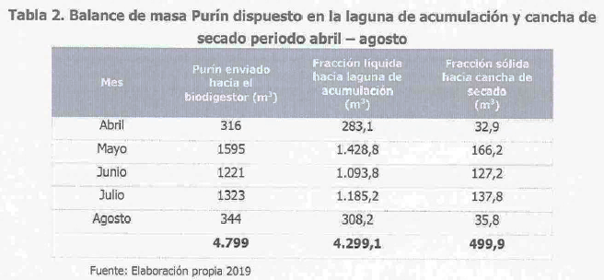

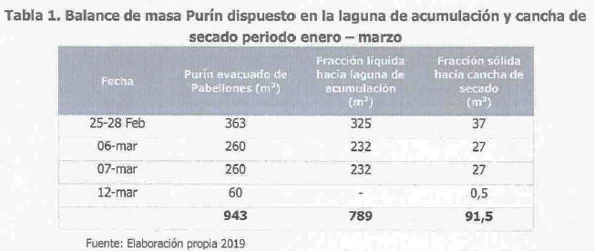

Respecto de los antecedentes asociados a los volúmenes de purín no tratado en el período de la contingencia en el biodigestor, el titular hace presente que el purín sí recibió tratamiento, correspondiente a un proceso alternativo consistente en tratamiento anaeróbico en la piscina de acumulación de biodigestato líquido.

Además, para el período abril - agosto, señala que se han dispuesto 4.299,1 m³ de efluente líquido en la laguna de acumulación, generando una ocupación de la laguna de 25.071 m³, de un total de 50.143 m³ totales.

Finalmente, indica que, con el objetivo de eliminar las emisiones de gases odorantes al ambiente, generadas por el secado de digestato sólido en la cancha de acopio, se redefinió el proceso del sistema de tratamiento y estos 499,9 m³ se recircularán paulatinamente y en su totalidad hacia el biodigestor. Esta recirculación, en primer lugar, permite el aumento de la concentración de carbono dentro del biodigestor, lo que favorece al metabolismo de los microorganismos encargados de la degradación, debido al aumento del tiempo de residencia de los sólidos dentro del biodigestor.

Por otra parte, la DGA Región del Maule en su ITF N.º 16/2019, respecto de la instalación laguna de acumulación de biodigestato líquido, establece lo siguiente:

"Ahora bien, con respecto al tranque de acumulación de digestato líquido, en el proceso de evaluación de proyecto "OPTIMIZACION DEL SISTEMA DE MANEJO DE PURINES DEL PRIMER GRUPO DE 24 PABELLONES DEL PLANTEL PORCINO DE 10 MIL MADRES. SAN AGUSTÍN DEL ARBOLITO", ese servicio solicitó y dio aprobación al Permiso Ambiental Sectorial N.º 155 (componente ambiental), asociado a la construcción de obras mayores, toda vez que dicho tranque tiene una capacidad de acumulación de más de 50.000 m³".

"Revisado el Catastro Público de Aguas C.P.A., que maneja este Servicio, -consta que con fecha 14 de agosto de 2018, se ingresó el proyecto del tranque indicado a la Dirección General de Aguas región del Maule. a fin de ser aprobado en su parte sectorial. Dicho proyecto esta caratulado en expediente VC-0703-54, y se encuentra pendiente de resolver en la Dirección General de Aguas Nivel Central (Obras Mayores)".

ANALISIS Y RESULTADOS: De acuerdo al análisis de los hechos constatados en terreno y el análisis de antecedentes, según lo señalado en los puntos precedentes, se establece lo siguiente:

Durante el periodo del incidente ambiental derivado de una contingencia por falla en el biodigestor (enero 2019 - mayo 2019), el purín generado en los pabellones de cerdos fue manejado; según señala el titular en su presentación de fecha 12-08-2019 (Anexo 12), mediante un método alternativo de tratamiento, lo que implicó: derivar, previo a una separación de fases sólido-líquido del purín, la fracción líquida directamente a la laguna de acumulación de biodigestato, utilizando dicha unidad como sistema de estabilización. Posteriormente, parte de este RIL, fue usado para riego, según indicó en terreno el Administrador, Sr. Ismael Valenzuela, durante la inspección de fecha 25-06-2019.

Por otra parte, el titular no ha implementado el sistema para el tratamiento de purines según lo establecido en la RCA N.º 165/2008, específicamente el sistema primario. Lo anterior, considerando que se no fue implementado el sistema de homogenización y ecualización. Por otra parte, no fueron implementadas las 2 lagunas anaeróbicas consideradas en la respectiva evaluación ambiental y, en su lugar, el titular opera con un equipo diseñado para la acumulación de digestato líquido cómo laguna aeróbica, equipo que no fue diseñado con esa finalidad.

Sumado a lo anterior, se evidenció el retiro y envío de 77.040 Kg de fracción sólida de purín a un destino no autorizado para recepcionar este tipo de material, correspondiente al Centro de Tratamiento de Residuos ECOMAULE.

En contraste a lo anterior, se constató la implementación de un sistema para tratar los purines, compuesto por: biodigestor, sistema de separación de fases (sólido-líquido) y sistema para la acumulación y estabilización del digestato (laguna de acumulación para el digestato líquido y canchas de secado para el digestato sólido). resolvió retrotraer el proyecto a la etapa de evaluación ambiental en el SEIA, presentando, a la fecha de cierre del presente informe, esta condición de proyecto en proceso de evaluación ambiental.
Sumado a lo anterior, cabe hacer presente que no se implementó la obra destinada a acumular el agua de riego proveniente de los sistemas de tratamiento de purín, contemplada en la RCA N.º 165/2008, correspondiente a un embalse destinado a la acumulación de 276.558 m³ de purín tratado.

Registro
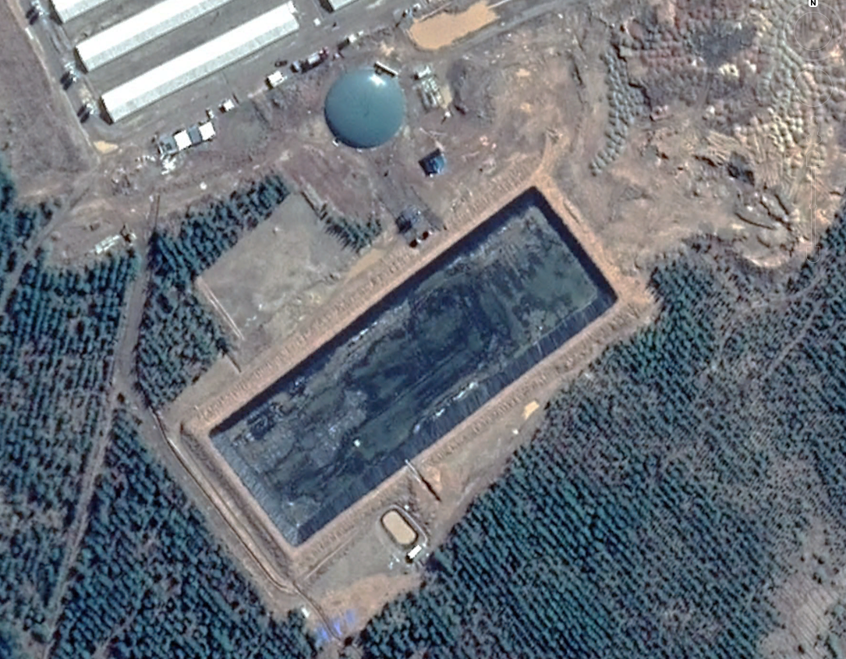
- Biodigestor
- Unidades auxiliares y de control del biodigestor
- Equipo de separación fracciones (sólido-líquido)
- Laguna de acumulación de biodigestato líquido
- Cancha de secado de biodigestato sólido
- Piscina de acumulación para riego
E1
E2
E3
E4
E5
E6

Figura 4. | Fecha: -
Descripción del medio de prueba: Imagen satelital Google Earth donde se indican las unidades que componen el sistema de tratamiento de purines, implementado en la unidad fiscalizable.

Registros
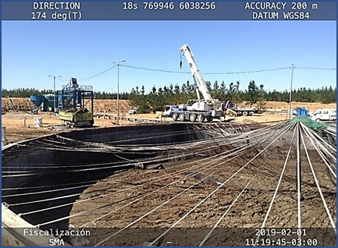 |  | 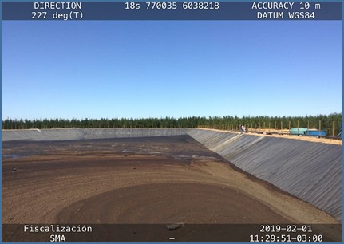
Fotografía 1. | Fecha: 01-02-2019 | Fotografía 2. | Fecha: 01-02-2019
Descripción Medio de Prueba: Fotografía del biodigestor en reparación, posterior a la falla, captada el día 01-02-2019. Se puede apreciar que la unidad se encuentra al aire libre (sin cubierta) y con material remanente en su interior. |  | Descripción Medio de Prueba: Fotografía de la laguna de acumulación de digestato líquido con material acopiado provenientes del biodigestor.
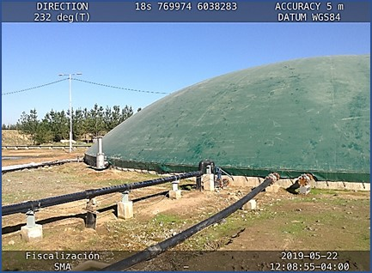 |  | 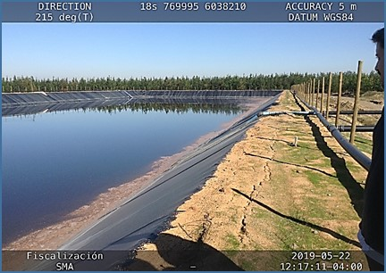
Fotografía 3. | Fecha: 22-05-2019 | Fotografía 4. | Fecha: 22-05-2019
Descripción Medio de Prueba: Fotografía del biodigestor con la cubierta reparada captada el día 22-05-2019. |  | Descripción Medio de Prueba: Fotografía de la laguna de acumulación de digestato líquido con material acopiado provenientes del biodigestor captada el día 22-05-2019.
Registros
Fotografía 5. | Fecha: 22-05-2019 | Fotografía 6. | Fecha: 22-05-2019
Descripción Medio de Prueba: Fotografía del equipo destinado al monitoreo de la operación del biodigestor donde se puede apreciar que el equipo se encuentra operando y generando biogás (en amarillo) al momento de la inspección. |  | Descripción Medio de Prueba: Fotografía del canal ciego (sin salida) ubicado junto al biodigestor, líquido de coloración verdosa (presencia de algas) en su interior.
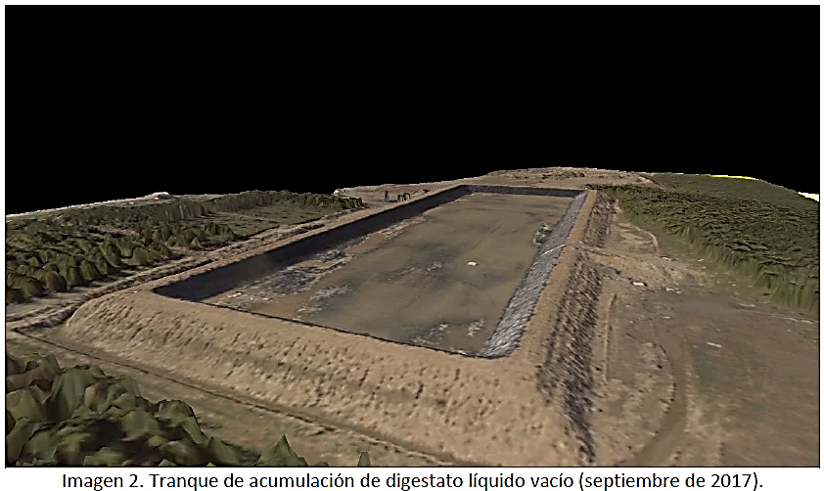 |  | 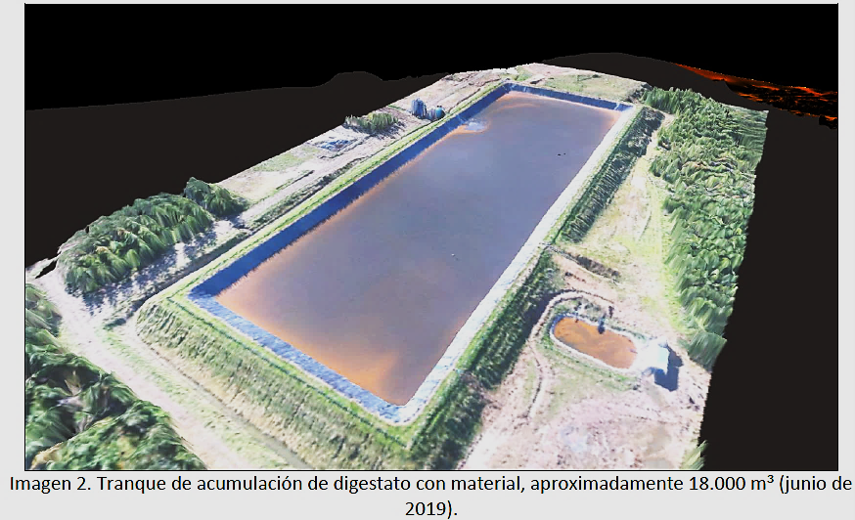
Figura 5. | Fecha: 25-06-2019 | Figura 6. | Fecha: 25-06-2019
Descripción Medio de Prueba: Imagen contenida en el ITF DGA N.º 16/2019, elaborada en base a imágenes captadas desde vuelo DRON realizado por personal DGA en septiembre de 2017, cuándo dicha obra se encontraba vacía (sin acumulación de líquido). |  | Descripción Medio de Prueba: Imagen contenida en el ITF DGA N.º 16/2019, elaborada en base a imágenes captadas desde vuelo DRON realizado por personal DGA, durante la actividad de fiscalización de fecha 25-06-2019, a través de las cuales se estableció que existe una acumulación de aproximadamente 18.000 m³ de material en su interior.

Número de Hecho Constatado: 2 | N.º Estación: 3
Documentación Revisada: Informe Técnico con el balance de masa del purín no tratado, en período de contingencia del biodigestor, y volúmenes de purín manejado dentro la unidad fiscalizable en el mismo período, Informe Técnico remitido SAG e Informe Técnico DGA correspondientes a los resultados de la inspección de fecha 25-06-2019.
Exigencia(s):
3.7.1.2. Tratamiento Secundario - RCA N.º 165/2008
a. Balance de los Líquidos del Efluente
Los RILES generados en el proceso, serán tratados de modo de permitir su utilización como agua de riego para una plantación de especies arbóreas durante el periodo de primavera, verano y otoño, sin contemplar descarga a un curso superficial, ya que se acumularán los efluentes en un embalse espacialmente diseñado para dichos fines durante la etapa en que no se utilicen para regadío.
3.7.1.3. Tratamiento terciario, Sistema de Riego - RCA N.º 165/2008
El sistema comienza a operar en septiembre en cuanto se aprecia la condición de déficit hídrico. Los pasos del sistema son los siguientes:
Se descarga el efluente de la laguna correspondiente al Estanque de regadío, mediante la válvula de salida. El volumen de efluente en el estanque se aproximará a la mitad de su capacidad. La otra mitad se provee con agua depurada El tiempo de llenado del estanque corresponde al primer día del intervalo de acumulación regadío,
que es de 3 días…
... Las hileras de pino de la plantación han sido diseñadas de forma de presentar una pendiente suave y similar de forma de poder lograr una distribución uniforme de regadío en un tiempo determinado.
- Hecho(s) Constatado(s):
- En la inspección de fecha 22-05-2019 se visitó el sector destinado a riego, consistente en plantaciones de pino, constatando la no existencia de evidencia de riego reciente. Se observó que el titular ha dispuesto de un sistema de líneas de riego que operan con sistemas de goteo. El Sr. Valenzuela señaló que se estaba utilizando un sistema de riego por aspersión, pero que momentáneamente, debido al problema con el biodigestor, se habrían cambiado al sistema de riego por goteo, ya que la presencia de sólidos en el líquido destinado a riego podría dañar a los aspersores (ver Fotografías 7 y 8). En el lugar no se percibieron olores asociados a la operación de la unidad fiscalizable.

- En la inspección de fecha 25-06-2019, durante la reunión de inicio de la actividad, se consultó al Sr. Ismael Valenzuela, administrador del plantel, respecto del destino del purín líquido que no fue tratado durante el incidente ocurrido en enero de 2019, asociado a falla del biodigestor. Al respecto, el Sr. Valenzuela señaló que el líquido fue acumulado en la piscina de acumulación de digestato líquido, y que parte de éste fue dispuesto mediante riego. Se consultó respecto al último riego realizado para disponer purín líquido, señalando que esto ocurrió en el mes de abril, cuando fue efectuada la ultima disposición de fracción líquida de purín (previa dilución con agua de pozo según lo indicado por administrador de la unidad fiscalizable, Sr. Ismael Valenzuela).

Por otra parte, la inspección consideró un recorrido por el sector destinado a riego ubicado en el sector sureste de las instalaciones, constatando que se implementó un sistema de goteros, sumado a un sistema de aspersores que posee instalado dicho sistema (ver Fotografías 9 y 10). De acuerdo a lo indicado por el Sr. Valenzuela, se instalaron goteros debido a la alta carga de sólidos presente en el líquido (fracción liquida de purín), generado durante el periodo de contingencia, pero, que se tendría planificado volver al sistema de aspersores cuando se superara plenamente la contingencia (eliminando el remanente sólido de la laguna de acumulación de digestato). En el sector inspeccionado se constató una franja de árboles secos y con presencia de apozamientos (ver Fotografías 11 y 14), evidenciando que el riego con purín tuvo una distribución no homogénea en el terreno, lo que generó una saturación del suelo, que se mantenía hasta el momento de la inspección. Se realizó vuelo con DRON marca DJI, modelo Panthom IV, capturas fotográfica y georreferenciación de los lugares señalados (ver Figura 7).
- Durante la inspección de fecha 06-08-2019 se visita el sector de riego. En el lugar es posible visualizar el sector donde se constató la presencia de individuos muertos en la plantación de pinos, constatando que este sector se inicia en el lugar ubicado a pie de la piscina de riego, donde se ubica el sistema de distribución de riego con purín. En el lugar se observa apozamiento de agua con presencia de materia orgánica en suspensión y algas (ver Fotografía 11).

- Examen de información:
El titular no acreditó el volumen de RIL dispuesto mediante riego en el informe técnico con el balance de masas remitido en su presentación de fecha 12-08-2019 (Anexo 12), antecedentes que fueron requeridos en el acta de inspección de fecha 25-06-2019; solicitud que fue reiterada mediante la Res. Ex. SMA N.º 30/2019 (Anexo 10), ya que el titular no hizo ingreso de dichos antecedentes en la fecha estipulada en la referida acta. Lo anterior, considerando que en la inspección de terreno efectuada con fecha 25-06-2019, el administrador del plantel, Sr. Ismael Valenzuela, especificó que parte del purín manejado en el periodo de contingencia del biodigestor, entre los meses de febrero y mayo de 2019, fuera dispuesto como riego (situación que también se evidencia en la plantación de pinos ubicada en el sector sur oriente del sistema de tratamiento de purines, según se indicó precedentemente).

ANALISIS Y RESULTADOS: En conformidad al análisis de los antecedentes presentados por el titular y los hechos constatados en terreno en la inspección de fecha 25-06-2019, es posible establecer lo siguiente:

- El titular dispuso fracción líquida de purín mediante riego en un bosque de pinos, en el periodo en que el biodigestor presentaba fallas (incidente ambiental por contingencia), utilizando un método de tratamiento alternativo para el tratamiento del purín (ver Hecho Constatado N.º 1. En el lugar de disposición se constató una condición de saturación por exceso humedad en el suelo, y daño en individuos (árboles secos) en un sector acotado de la plantación, situación que también se evidenció en la presencia de apozamientos, dónde se evidencia presencia de materia orgánica en suspensión de coloración café, considerando que el último riego, de acuerdo a lo indicado por el Sr. Valenzuela según consigna el acta de inspección de fecha 25-06-2019, habría sido efectuado en el mes de abril; es decir, prácticamente 2 meses antes de dicha inspección.

- El titular no presentó todos los antecedentes requeridos en la inspección de fecha 25-06-2019 (ver Anexo 3), que permitiera establecer el volumen de purín destinado a riego durante el periodo de contingencia en el biodigestor, ya que no se hace alusión en el balance de masas remitido en presentación de fecha 12-08-2019, respecto de este destino, en circunstancias que el requerimiento especificaba remitir lo siguiente:

“Informe con balance de masas de purín no tratado a la fecha, durante el periodo en que no se realizó el tratamiento de purín en el biodigestor, señalando
claramente los volúmenes, destinos y/o disposición de la fracción líquida y fracción sólida.”.

- El titular efectuó disposición de purín mediante riego en bosque de pinos ubicados al sureste de las instalaciones, lugar donde fue constatar evidencias de una distribución heterogénea en la aplicación, situación que generó saturación del suelo, evidenciándose en terreno apozamientos y muerte de individuos. Los individuos muertos (pinos secos) se encuentran en circunscritos a una zona claramente delimitada que se inicia en a los pies de la piscina de acumulación para riego, y se proyecta hacia el sureste, abarcando una superficie de aproximadamente 0,5 ha de terreno.

Registros
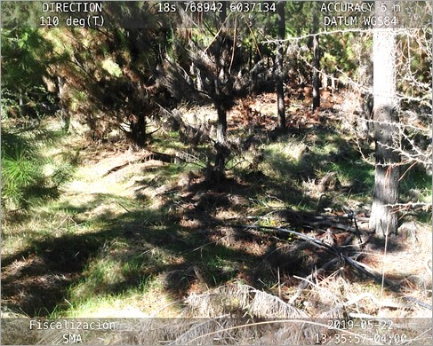 |  | 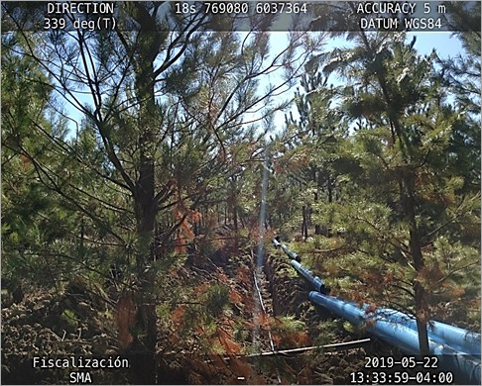
Fotografía 7. | Fecha: 22-05-2019 | Fotografía 8. | Fecha: Fecha: 22-05-2019
Descripción Medio de Prueba: Fotografía del bosque de pino donde el titular tiene implementado el sistema de riego por goteo. En la fotografía Se puede apreciar una de las líneas de riego. |  | Descripción Medio de Prueba: Fotografía del bosque de pinos donde se puede visualizar estructura (tubería de PVC) para implementación de red de riego.
Fotografía 9. | Fecha: 25-06-2019 | Fotografía 10. | Fecha: 25-06-2019
Descripción Medio de Prueba: Sistema de goteros implementado para la disposición de purines mediante riego en plantación de pinos constatado con fecha 25-06-2019. |  | Descripción Medio de Prueba: Sistema de riego de purín implementado por el titular en bosque de pino donde se puede apreciar el sistema de aspersores, constatado en inspección de fecha 25-06-2019

Registros
Fotografía 11. | Fecha: 25-06-2019 | Fotografía 12. | Fecha: 25-06-2019
Descripción Medio de Prueba: Plantación de pino con evidencia de riego con purín, generando apozamiento. |  | Descripción Medio de Prueba: Sector de plantación de pino donde se pude observar apozamientos de purín por efecto del riego.
Fotografía 13. | Fecha: 25-06-2019 | Fotografía 14. | Fecha: 25-06-2019
Descripción Medio de Prueba: Primer plano de bosque de pino donde se puede apreciar el efecto de salutación del suelo por exceso de riego en dicho sector. |  | Descripción Medio de Prueba: Sector de plantación de pino donde se pude observar apozamientos de purín por efecto del riego.

Registro
Sistema de distribución de riego

Apozamiento

Piscina de riego

Fotografía 15. | Fecha: 06-08-2019
Descripción del medio de prueba: Fotografía del sistema de distribución de riego con purín, ubicado a pie de la piscina de riego, lugar dónde comienza la zona con presencia de individuos muertos (secos) en plantación de pinos (destacado en rojo), ubicada en el sector sureste de las instalaciones (ver Figura 7).

Registro
Apozamientos
Apozamientos

Laguna acumulación de digestato líquido

Piscina de riego

Figura 7. | Fecha: 25-06-2019
Descripción del medio de prueba: Imagen captada por personal de la DGA mediante vuelo con DRON marca DJI, modelo Panthom IV, dónde es posible apreciar (destacado en rojo) un sector acotado del bosque de pinos destinado a riego con individuos muertos (secos), ubicado al sur este de la piscina de riego. Puede observarse además zonas con apozamientos.

Manejo de Olores

Número de Hecho Constatado: 3 | N.º Estación: 2
Exigencia(s):
Considerando N.º 3.7.10. Emisiones Atmosféricas - Olores - RCA N.º 165/2008
La frecuencia de uso de productos para mitigación de olores, según las recomendaciones de uso es una vez al año en el caso de los planteles.
La aplicación se realiza sobre las lagunas (superficie) y sobre almacenamiento de sólidos (Mayo - Agosto) y a lodos.
La concentración declarada por el proveedor es de 50 billones esporas por onza.
De ser necesario se reaplicará sobre lagunas si se notase disminución o pérdida de eficiencia de actividad bacteriana.
- Hecho(s) Constatado(s):
- Durante la actividad de fiscalización de fecha 01-02-2019 se inspeccionaron distintos puntos y/o sectores de la unidad fiscalizable, evidenciándose presencia de olores en los siguientes puntos:

- BIODIGESTOR: Presencia de olores de notas sépticas en intensidad media.
- LAGUNA DE ACUMULACIÓN DE BIODIGESTATO: Presencia de olores de notas sépticas en intensidad media.

Por otra parte, y sumado a los antecedentes señalados anteriormente, durante la inspección de fecha 22-05-2019, se evidenciaron los siguientes sectores con presencia de olores:

- BIODIGESTOR: Presencia de olores en intensidad leve (notas no identificables debido a la baja intensidad de olor).
- LAGUNA DE ACUMULACIÓN DE BIODIGESTATO: Presencia de olores de notas sépticas en intensidad media.

- El día 22-05-2019, paralelamente a la actividad inspección, se procedió a instalar equipo sensor remoto para establecer de manera referencial, la presencia de H₂S, asociado a sustancias odorantes generadas en procesos biológicos anaeróbicos de degradación, con la finalidad de determinar concentración ambiente de esta sustancia en sector habitado cercano a la instalación. De acuerdo a lo reportado por la Unidad Técnica de la División de Fiscalización de la SMA. La medición efectuada entre los días 19-07-2019 y 25-09-2019, evidencia concentraciones de esta sustancia por debajo de 1 mg/m³, umbral que determina la Organización Mundial de la Salud (OMS) para que se produzcan efectos adversos en personas, tales como irritación ocular.

- El proceso de inspección de fecha 25-06-2019 consideró, previo al ingreso a la unidad fiscalizable, un recorrido por el sector Camino a Ranchillo, realizado entre las 10:30 y las 11:00 horas, a fin de detectar presencia de emisiones odorantes en los alrededores de la unidad fiscalizable, considerando los sectores que fueron señalados en las denuncias como sensibles. De acuerdo a lo establecido sensorialmente por el equipo fiscalizador, no se detectaron olores molestos asociados a la unidad fiscalizable ni ningún otro tipo de olor de carácter ofensivo (ver Fotografías 15 y 16). Posteriormente, después de hacer ingreso a la instalación, se realizó un recorrido por las distintas etapas del sistema de tratamiento de purines, evaluando la percepción sensorial de la componente odorante en cada uno estos puntos, estableciéndose lo siguiente:

- BIODIGESTOR: En el lugar se constató la presencia de olor de notas fecales en intensidad leve.

- SEPARACIÓN SÓLIDO-LÍQUIDO: En el lugar se constató la presencia de olor de notas fecales en intensidad leve.
- CANCHAS DE SECADO: En el lugar no se constató la presencia de olores.
- PISCINA DE ACUMULACIÓN DE DIGESTATO LÍQUIDO: En el lugar se percibieron olores de notas fecales en intensidad media.

Sumado a lo anterior, se constató que el titular implementó un sistema de control de olor, mediante la instalación de un equipo automático dosificador de neutralizador de olores (Natural Organic Odor Neutralizer - ECOSORB), el cual es liberado a la atmósfera en los puntos críticos a través de un sistema de ductos que rodean a la laguna de acumulación de biodigestato líquido y la unidad de separación sólido-líquido, entre otros puntos del sistema de tratamiento de purines (ver Fotografías 17 - 19).

- Durante la inspección de fecha 06-08-2019, se efectuó un recorrido por las instalaciones constatando presencia de olores de notas ofensivas en las siguientes unidades:

- BIODIGESTOR: En el lugar se constató la presencia de olor de notas fecales en intensidad media.
- PISCINA DE ACUMULACIÓN DE DIGESTATO LÍQUIDO: En el lugar se percibieron olores de notas fecales en intensidad leve.

ANALISIS Y RESULTADOS: En virtud de los antecedentes levantados en terreno, es posible establecer que el titular ha implementado un sistema de control de olor basado en la piscina de acumulación de digestato líquido, basado en un sistema automático de dosificación de producto neutralizador ECOSORB.

Por otra parte, las actividades de inspección han permitido determinar que al interior de la instalación se generan olores de notas ofensivas en los sectores cercanos a las unidades de tratamiento de purín, en intensidades que varían entre los niveles leve y medio, de acuerdo a la escala establecida por la unidad técnica de la División de Fiscalización de la SMA, conforme se muestra en la siguiente tabla:

TABLA N.° 1. DESCRIPCIÓN NVIELES DE INTENSIDAD DE OLOR

NIVEL | INTENSIDAD PERCIBIDA | DESCRIPCIÓN
1 | Muy leve | Umbral de percepción, es difícil identificar notas o fuentes
2 | Leve | El olor se detecta, pero es necesario oler frente al viento para percibirlo
3 | Medio | El olor se detecta fácilmente mientras se camina y respira normalmente
4 | Fuerte | El olor se percibe con fuerza, sin necesidad de realizar nada en especial, puede causar molestia en ojos y/o garganta
5 | Muy fuerte | El olor puede producir nauseas además de molestias en ojos y/o garganta
(Fuente: Elaboración propia)

Finalmente, cabe hacer presente que durante las fiscalizaciones efectuadas los días 01-02-2019, 22-05-2019, 25-06-2019, 01-07-2019 y 06-08-2018, no se percibieron olores molestos asociados a la operación de la unidad fiscalizable fuera del perímetro de las instalaciones de dicha unidad.

Registros
Fotografía 16. | Fecha: 25-06-2019 | Fotografía 17. | Fecha: 25-06-2019
Descripción Medio de Prueba: Personal fiscalizador realizando evaluación sensorial de olores en terreno, fuera de la instalación. |  | Descripción Medio de Prueba: Personal fiscalizador realizando evaluación sensorial de olores en terreno, fuera de la instalación.

Registros
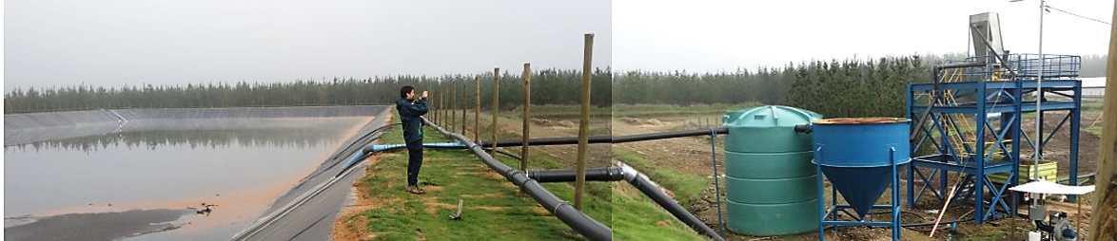
Sistema separación sólido-líquido
Equipo
ECOSORB
Ducto
ECOSORB
Laguna acumulación de digestato líquido
Fotografía 18. | Fecha: 25-06-2019
Descripción Medio de Prueba: Fotografía panorámica del sistema neutralizador de olores ECOSORB implementado por el titular para la neutralización de olores en el proceso de tratamiento de los purines generados en la unidad fiscalizable.
Fotografía 19. | Fecha: 25-06-2019 | Fotografía 20. | Fecha: 25-06-2019
Descripción Medio de Prueba:  Fotografía del equipo ACOSORB (impulsor-dosificador). |  | Descripción Medio de Prueba: Tablero de control del sistema neutralizador de olores ECOSORB.

Calidad y uso de aguas

Número de Hecho Constatado: 4 | N.º Estación:
Documentación Revisada: Resolución Afecta DGA N.º 74/2014, Resolución Afecta DGA N.º 86/2016.
Exigencia(s):
Considerando N.º 3.6.5 – RCA N.º 165/2008
El Titular se compromete a solicitar al Director General de Aguas, las autorizaciones necesarias para proceder al desarrollo del proyecto en forma previa a la construcción del mismo, además ha comprometido la regularización de los derechos de aprovechamiento de aguas de pozo existentes en el predio, el cual se ubica en el sector sur del mismo, esto de acuerdo a los procedimientos que establece el Código de Aguas y la Dirección General de Aguas para estos efectos.
3.6.9. Segregación de aguas lluvias limpias – RCA N.º 165/2008
Los canales interceptores del flujo superficial son los límites de seguridad de los terrenos en que se desarrolla el manejo de residuos del proyecto. Constituye junto con el muro del embalse una línea continua de contención de todo escurrimiento posible desde el área de manejo de residuos. Son esencialmente conductores de aguas lluvias escurridas y por consiguiente mantienen separada totalmente el escurrimiento de aguas lluvias que van al embalse depurador, de las aguas lluvias que fluyen hacia los cauces naturales El embalse acumulador es el sector de captación final de todo escurrimiento que tiene relación con el manejo de residuos. El sistema de depuración del embalse permite disponer del agua embalsada como fuente de regadío de terrenos, que se encuentran todos sobre la cota de máximo llenado del embalse.
Considerando N.º 3.6.10. - RCA N.º 165/2008
"Una vez establecidos y definidos en detalle los sistemas de abastecimiento de aguas tanto para riego como para consumo humano y de los animales, no en sus fuentes que ya se encuentran definidos, que es el uso de pozos y embalse para riego, sino que en su sistema de impulsión, se puede establecer claramente la ubicación de los caudalímetros, esto principalmente dado que su ubicación es inmediatamente aguas abajo de las bombas a utilizar, teniendo que quedar a la vista y dentro de casetas que permitan su protección.
- Hecho(s) Constatado(s):
La actividad de fecha 25-06-2019 consideró la inspección de los pozos de extracción de aguas subterráneas. Al respecto, es menester señalar que se visitaron 3 pozos profundos en el predio donde se ubica el proyecto. Uno en la entrada norte (pozo sector de ingreso) y dos en la parte sur. Los últimos se visualizaron operativos mientras que, de acuerdo a lo señalado por el Sr. Ismael Valenzuela, Administrador del Plantel, el del sector norte no lo estaba, desde noviembre de 2018 (cuando entraron en operación los pozos del sector sur). Todos los pozos inspeccionados contaban con caudalímetros instalados y operando (ver Fotografías 20 - 23).

Respecto de la segregación de aguas lluvia, es dado señalar laguna de acumulación de digestato líquido, correspondiente a la unidad que presenta una construcción por sobre el nivel del terreno, cuenta con canales de intercepción de aguas lluvia. Por otra parte, el muro de embalse no fue construido, ya que dicho embalse acumulador establecido en la RCA N.º 165/2008 tampoco fue construido (ver Hecho Constatado N.º 1).

- Examen de información:
En adición a lo anterior, se analizó el Informe Técnico de Fiscalización Ambiental DGA N.º 16/2019 (Anexo 3), remitido por DGA mediante el Ord. DGA N.º 832/2019 (Anexo 4), que da cuenta de los resultados recabados por dicho servicio durante la actividad la inspección y el análisis de antecedentes que guardan relación con la extracción y uso de aguas. En consecuencia, el informe concluye al respecto lo siguiente:

"Respecto a los tres pozos existentes en el predio donde se ubica la planta, los cuales están operativos, se ha podido constatar que todos cuentan con sus respectivos derechos de aprovechamiento de aguas, de acuerdo a detalle que se muestra en la siguiente Tabla N.º 1. Asimismo, todos los pozos están en los puntos donde se constituyeron".
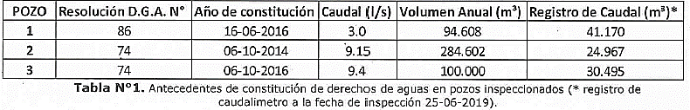

"Se constató que para el pozo 3, se estaba ejecutando una extracción de agua con un caudal de 10 l/s, lo que supera los 9,4 l/s otorgados, sin perjuicio a ello, respecto a los volúmenes de aguas extraídos (dados por el totalizador), según se puedo constatar, todas las captaciones han captado menos del volumen total anual otorgado"

"Lo anterior se muestra en la Tabla N.º 2 siguiente. En dicha tabla se indica, desde la fecha de constitución del derecho, el acumulado de agua que se podría extraer desde cada captación. el volumen extraído (dado por el totalizador) y la diferencia entre ambos, evidenciándose que se ha sacado menos agua de lo otorgado (aproximadamente se ha extraído 4% del total). Lo anterior en ningún caso implicaría algún tipo de pago de patente por no utilización de las aguas ya que dicha patente. en la zona está asociada a caudales mayores a 50 l/s".
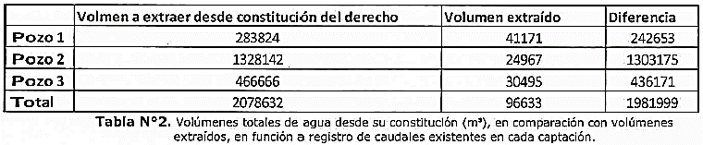

ANALISIS Y RESULTADOS: De acuerdo a los antecedentes previamente presentados, se establece que el titular del proyecto ha implementado pozos para la extracción de aguas subterráneas, los que se encuentran debidamente inscritos, considerando los puntos autorizados para ello, y con los correspondientes derechos de aprovechamiento de aguas otorgados. Por otra parte, se constata el uso de aguas en los volúmenes anuales que fueron establecidos en los respectivos derechos de aprovechamiento.

Registros
Fotografía 21. | Fecha: 25-06-2019 | Fotografía 22. | Fecha: 25-06-2019
Descripción Medio de Prueba: Personal fiscalizador inspeccionando el pozo ubicado en el sector de acceso (entrada) a la unidad fiscalizable. |  | Descripción Medio de Prueba: Caudalímetro instalado en el pozo ubicado en sector acceso a la unidad fiscalizable.
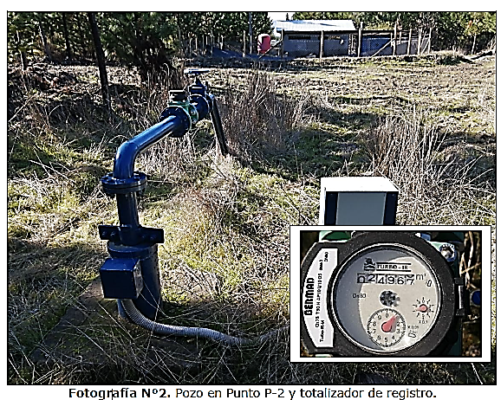 |  | 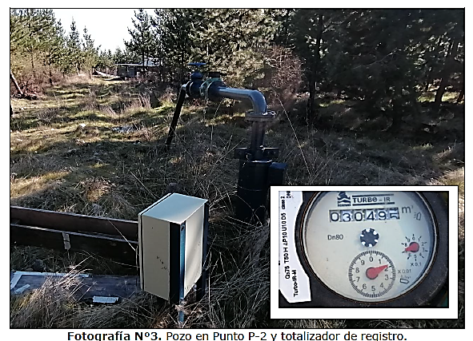
Fotografía 23. | Fecha: 25-06-2019 | Fotografía 24. | Fecha: 25-06-2019
Descripción Medio de Prueba: Fotografía de uno de los pozos y su caudalímetro, emplazados en el sector sur de la unidad fiscalizable (Fotografía contenida en ITF N.º 16/2016). |  | Descripción Medio de Prueba: Fotografía de uno de los pozos y su caudalímetro, emplazados en el sector sur de la unidad fiscalizable (Fotografía contenida en ITF N.º 16/2016).

Manejo de Flora

Número de Hecho Constatado: 5 | N.º Estación: 1 y 4
Exigencia(s):
Considerando N.º 3.6.11 Plan de Reforestación - RCA N.º 165/2008
El Programa de forestación se realizará el año 2009 y se hará con la especie pino radiata. Solo en el área de los límites del predio con otros predios o rutas se plantará una franja con eucaliptos, como cortina vegetal. Esta franja de mayor densidad tendrá 3 corridas de plantas en una franja de 5m de ancho.
La plantación de pino se hará en hileras a 4m de distancia entre ellas y a 2m sobre la hilera. La estructura de plantación responde al diseño del regadío con los efluentes que descargan en 4 surcos entre hileras.
Esta nueva plantación recibirá regadío y totaliza 167,46 Has. A ello se sumarán 34,52 Has, que se requieren para la disposición de sólidos de los sitios Madres 2, engorda 3 + 6, 2 y 4.
La plantación que dispondrá de regadío, se configurara en hileras de pino de forma que no superen en 5% de pendiente para uniformar la tasa de riego, para un largo determinado de los surcos, en un determinado tiempo.
Considerando N.º 4.2 – RCA N.º 165/2008
Que, sobre la base de los antecedentes que constan en el expediente de evaluación, debe indicarse que la ejecución del proyecto "Plantel Porcino de 10 mil Madres San Agustín del Arbolito" requiere de los permisos ambientales sectoriales contemplados en los artículos N°90, N°91, N°93, 101, 102 y N°106 del D.S. Nº95/01 del Ministerio Secretaría General de la Presidencia, Reglamento del Sistema de Evaluación de Impacto Ambiental.
Considerando N.º 14. – RCA N.º 165/2008
Previo a cualquier actividad de despeje de terrenos destinados a ser forestados se presentará el Plan de Manejo correspondiente a la Corporación nacional Forestal. La superficie de pino a remover corresponde a 35 hás, que ocuparán las instalaciones.
Hecho(s) Constatado(s):
Durante la actividad de fiscalización efectuada con fecha 01-07-2019, efectuada por personal de la CONAF, enfocada en el manejo de Flora, específicamente en panes de manejo autorizados por CONAF, se constataron los siguientes hechos:

1. Plan de Manejo Corta de Bosques para ejecutar obras civiles, aprobado mediante Resolución 183/38-73/15 de 16.06.15 (D.L. 701): Esta Resolución aprobó la corta en 24,31 hectáreas de Pinus radiata y Acacia caven durante el año 2015 y la reforestación con Acacia caven (50%) y Maytenus boaria (50%} en 26,31 hectáreas durante el año 2016, a una densidad de 1250 plantas por hectárea.

De acuerdo a lo informado por el Sr. Ismael Valenzuela la plantación fue efectuada durante el año 2016, utilizando subsolado con camellón como sistema de preparación de suelos.

En la actividad de inspección ambiental se verificó en las coordenadas de referencia 768.893/6.036.968 una superficie de plantación cuya forma y superficie fue evaluada mediante el uso de tecnología dron. Además, se realizó un recorrido general por la superficie plantada, realizando parcelas de muestreo forestal mediante metodología MAS (Muestreo Aleatorio Simple), cuyos resultados permitieron concluir que la reforestación fue efectuada a una densidad promedio de 1440 plantas por hectárea aproximadamente, con las especies Espino (Acacia caven) y Maitén (Maytenus boaria), constatando además una sobrevivencia de la plantación de alrededor de un 60%.
Por otra parte, se constató cercado y protección individual de plantas compuesta por policarbonato alveolar color verde con una estaca.

Para finalizar, informar que en el sector se verificó la existencia de bloques de rocas superficiales y aparentemente subterráneas, sectores sin reforestación y áreas inundadas.

2. Plan de Manejo de corrección, aprobado mediante Resolución 261/210-73/16 de 30.09.16 (D. L. 701): Esta Resolución aprobó la reforestación de 3,32 hectáreas durante el año 2017, con las especies Espino (Acacia caven) y Maitén (Maytenus boario), distribuidas en un 50% de cada especie, a una densidad de 1250 plantas por hectárea. La. Corta que originó esta plantación corresponde a una corta no autorizada de 3,32 hectáreas de una plantación de Pinus radiata durante el año 2015, para la construcción de una piscina de acumulación de digestato líquido; situación que fue denunciada por la Corporación Nacional Forestal al Juzgado de Policía Local de San Javier, por infracción a la normativa forestal vigente.

De acuerdo a lo informado por el Sr. Ismael Valenzuela la plantación fue efectuada durante el año 2018, utilizando casilla manual de 50 cm x 50 cm como sistema de preparación de suelos.

En la actividad de inspección ambiental, se verificó en las coordenadas de referencia 769.446/6.037.461 una superficie de plantación cuya forma y superficie fue evaluada mediante el uso de tecnología dron. Además, se realizó un recorrido general por la superficie plantada, realizando parcelas de muestreo forestal mediante metodología MAS (Muestreo Aleatorio Simple), cuyos resultados permitieron concluir que la reforestación fue efectuada con las especies Espino (Acacia caven) y Maitén (Maytenus boaria), constatando además una sobrevivencia de la plantación de un 60% aproximadamente.

Por otra parte, se constató cercado y protección individual de plantas compuesta por policarbonato alveolar color verde con una estaca.

Para finalizar, informar que en el sector se verificó la existencia de áreas inundadas y presencia de caballares al interior del área reforestada.

3. Plan de Manejo Corta de Bosques para ejecutar obras civiles, aprobado mediante Resolución 9/2017 de 16.02.17 (D. L. 701): Esta Resolución aprobó la corta en 7,35 hectáreas de Pinus radiata durante el año 2017 y la reforestación con Pinus radiata en 7,35 hectáreas durante el año 2018, a una densidad de 1100 plantas por hectárea.

En la actividad de inspección ambiental se verificó que no existe una superficie de plantación conforme a lo aprobado en la Resolución 9/2017. Un área en el sector, fue sobrevolada mediante el uso de tecnología dron, verificándose vestigios de una pequeña plantación con una alta mortalidad.

ANALISIS Y RESULTADOS: En base a los antecedentes reportados por el servicio competente, no es posibles establecer con certeza la presencia de hallazgos y su magnitud específica, por lo que a través del Ord. SMA N.º 155/2019 (Anexo 13), se solicitó la ampliación de los antecedentes que guardan relación con la inspección de fecha 01-07-2019, los que serán incorporados al presente expediente de fiscalización.

CONCLUSIONES

En base a los antecedentes levantados durante las actividades de inspección y análisis de antecedentes recabados, es posible establecer los siguientes hechos que constituyen hallazgos:

N° Hecho constatado | Materia específica objeto de la fiscalización ambiental. | Exigencia asociada | Hallazgo
1 | Manejo de Purines | Considerando N.º 3.7.1. Tratamiento de residuos líquidos - RCA N.º 165/2008  Tratamiento primario  - Homogenización del purín  - Separación de malla de sólidos  - Sedimentación de sólidos  - Aplicación de sólidos como fertilizante al suelo de plantación forestal Tratamiento secundario de Riles  - Laguna anaeróbica con ingreso y evacuación continua de efluente.  - Tratamiento terciario  - Regadío de Plantación forestal de Pinos con efluente diluido en sistema de tasa lenta.  - Depuración de efluente invernal almacenado en embalse humedal.  Considerando N.º 3.7.1.1. Tratamiento de residuos líquidos - RCA N.º 165/2008  b. Ecualización (Homogenización)  El ecualizador-homogenizador, consiste en un estanque circular que contará con agitación mecánica, la que proporcionará la energía suficiente para mantener el líquido en movimiento, favoreciendo la mezcla y evitando la sedimentación. Desde este estanque se impulsará el efluente por medio de una bomba especialmente diseñada para trabajar con aguas residuales con alto contenido de sólidos, hacia la etapa de separación primaria de sólidos.  Considerando N.º 8. - RCA N.º 165/2008  El Titular ha señalado que presentará para aprobación de la Dirección General de Aguas, DGA, las obras de modificación de cauces, ¡las obras de acumulación y descarga; y presentar las solicitudes de aprovechamiento de aguas subterráneas y superficiales que corresponda, de modo de contar con todas las autorizaciones y permisos que la ley señala antes de ejecutar las obras involucradas, en relación con las intervenciones mencionadas. | Presenta fallas operacionales en el sistema de tratamiento secundario de purines: biodigestor, entre los meses de febrero y mayo de 2019, periodo en el cual realiza manejo de purín mediante un sistema denominado alternativo, el cual que no está descrito ni considerando en la RCA N.º 165/2008, toda vez que no se efectúa el proceso de homogenización y ecualización del purín previo al tratamiento biológico o secundario. Por otra parte, realiza el proceso biológico del purín en un equipo que no corresponde a un equipo construido con esa finalidad, toda vez que, según lo establecido en las fiscalizaciones y antecedentes presentados por el titular, corresponde a una unidad destinada al almacenamiento de digestato líquido, es decir, almacenamiento de la fracción líquida de purín, que previamente ha sido tratada por método anaeróbico en un biodigestor.  Sumado a lo anterior, y superada la falla operacional en el biodigestor, se comienza a operar este sistema anaeróbico destinado al tratamiento secundario de los purines, sin contar con autorización para ello, toda vez que la RCA N.º 165/2008 no considera este tipo de sistema.  Por otra parte, el sistema de tratamiento de purines implementado no corresponde al autorizado en la RCA N.º 165/2008, ya que no cuenta con un sistema primario de homogenización y ecualización, no cuenta con las 2 lagunas anaeróbicas para el tratamiento secundario de los purines, y no posee el tranque de acumulación de purines destinados a riego.  Finalmente, se constató el envío de purín, producto de la falla ocurrida en el biodigestor, a un sitio de disposición que no se encuentra autorizado.
2 | Manejo de Purín | 3.7.1.2. Tratamiento Secundario - RCA N.º 165/2008  a. Balance de los Líquidos del Efluente  Los RILES generados en el proceso, serán tratados de modo de permitir su utilización como agua de riego para una plantación de especies arbóreas durante el periodo de primavera, verano y otoño, sin contemplar descarga a un curso superficial, ya que se acumularán los efluentes en un embalse espacialmente diseñado para dichos fines durante la etapa en que no se utilicen para regadío.  3.7.1.3. Tratamiento terciario, Sistema de Riego - RCA N.º 165/2008  El sistema comienza a operar en septiembre en cuanto se aprecia la condición de déficit hídrico. Los pasos del sistema son los siguientes:  Se descarga el efluente de la laguna correspondiente al Estanque de regadío, mediante la válvula de salida. El volumen de efluente en el estanque se aproximará a la mitad de su capacidad. La otra mitad se provee con agua depurada El tiempo de llenado del estanque corresponde al primer día del intervalo de acumulación regadío,  que es de 3 días…  ... Las hileras de pino de la plantación han sido diseñadas de forma de presentar una pendiente suave y similar de forma de poder lograr una distribución uniforme de regadío en un tiempo determinado. | Realiza disposición de purín mediante riego, en un sector con plantación de pinos que evidencia una distribución heterogénea de purín, constatándose en el lugar saturación del suelo, por exceso de humedad, apozamientos y mortalidad de individuos (pinos secos), asociado a una superficie de aproximadamente 0,5 ha de plantación.  Sumado a lo anterior, el titular no presentó los antecedentes asociados al volumen de purín dispuesto mediante riego, en conformidad a la solicitud efectuada por el ente fiscalizador con fecha 25-06-2019.

ANEXOS

N° Anexo | Nombre Anexo
1 | Acta de inspección de fecha 01-02-2019
2 | Acta de inspección de fecha 22-05-2019
3 | Acta de inspección de fecha 25-06-2019
4 | Acta de inspección de fecha 01-07-2019
5 | Acta de inspección de fecha 06-08-2019
6 | (ITF) DGA N.º 16/2019
7 | Ord. DGA N.º 832/2019
8 | Solicitud de ampliación de plazo presentada por titular con fecha 10-04-2019
9 | Reportes de contingencia evacuados por el titular por falla en biodigestor
10 | Presentación del titular de fecha 01-03-2019
11 | Res. Ex. SMA N.º 30/2019
12 | Presentación del titular de fecha 12-08-2019
13 | Ord. SMA N.º 155/2019

Biodigestor: Equipo contenedor cerrado, hermético e impermeable (reactor o digestor) destinado a la degradación biológica de materia orgánica (sustrato) en condiciones de ausencia de oxígeno (anaeróbico), generando cómo producto principalmente biomasa (digestato) y gases (metano entre otros).
Expediente de evaluación disponible en http://seia.sea.gob.cl/expediente/expedientesEvaluacion.php?modo=ficha&id_expediente=2132141655.
Expediente de evaluación disponible en http://seia.sea.gob.cl/expediente/expedientesEvaluacion.php?modo=ficha&id_expediente=2132141655.
: Expediente de evaluación disponible en http://seia.sea.gob.cl/expediente/expedientesEvaluacion.php?modo=ficha&id_expediente=2132141655.
Digestato: material remanente tras la digestión anaerobia de un material biodegradable.
: Expediente de evaluación disponible en http://seia.sea.gob.cl/expediente/expedientesEvaluacion.php?modo=ficha&id_expediente=2132141655.
Digestato: material remanente tras la digestión anaerobia de un material biodegradable.

